Alguns exemplos:

- Uma corrente líquida, F (m³/s), escoa no interior de um duto de seção retangular, encamisado. O sistema é representado no corte lateral mostrado a seguir.
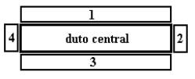

Considerando:
- Nas camisas 1 e 3 flui água fria, à temperatura T_{f}
- Nas camisas 2 e 4 flui vapor superaquecido, à temperatura T_{q}
- O escoamento é laminar no duto central e turbulento nas camisas
- Não existem reações químicas no sistema
- Todas as paredes são do mesmo material e espessura, com coeficiente global de transferência de calor, U.

- Proponha um modelo matemático que descreva o perfil de temperatura no interior do duto central.
- Elabore gráficos que permitam a visualização do comportamento da temperatura, em função da posição no interior do duto central e do tempo.

- É dado um sistema em banho finito, formado por uma mistura líquida composta por água como solvente e pelo composto A, como soluto, onde estão contidas em suspensão partículas de um adsorvente poroso. Considerando que possa ser assumida geometria cilíndrica para as partículas, adsorção de equilíbrio dada pela isoterma de Langmuir, agitação perfeita e processo isotérmico, proponha um modelo matemático que descreva a composição do soluto no líquido, ao longo do tempo.
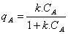
Isoterma de Langmuir (q – conc. Adsorvida, kg A/kg sólido)

- Dado o conjunto de equações abaixo, que descrevem uma reação de primeira ordem em um CSTR, pede-se:
- monte as equações para a solução matemática pelo método de Euler modificado;
- elabore um fluxograma de blocos do programa computacional correspondente.
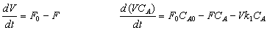

- Supondo um balão esférico flexível, contendo uma solução aquosa do composto “A.” Existe um fluxo de entrada, localizado no centro do balão, distribuído de maneira homogênea em todas as direções. Este fluxo de entrada não provoca nenhuma turbulência no interior do mesmo. O composto “A” reage com um corante que dessorve do material que constitui o balão, segundo uma reação de primeira ordem. O material que constituí o balão não oferece nenhuma resistência à expansão. Nestas condições, um modelo que descreve o processo pode ser escrito da seguinte maneira:

Para o componente A:
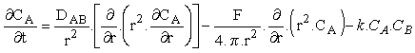

Para o componente B:
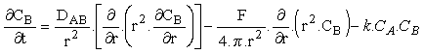
Com as condições de contorno:
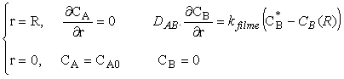
Considerando uma isoterma linear relacionando as concentrações do corante (B), na solução e no material do balão, e sabendo que D_{AB}, k, k_{filme} são constantes, pede-se:
- Realize a discretização do modelo matemático por diferenças finitas;
- Elabore um diagrama representando a estrutura do programa computacional associado.

- A GOTA: Uma gota de chuva, de formato perfeitamente esférico, cai de uma altura H. O ar possui um composto tóxico que começa a ser absorvido pela gota. Durante seu percurso, desde o momento que deixa a nuvem, até a sua colisão com a superfície do solo, a ação da gravidade, a concentração do composto tóxico no ar e a temperatura e umidade do ar permanecem constantes. Dado que a temperatura da gota, no início de sua queda, era muito inferior à temperatura do ar, ela passa por um processo de evaporação. Apesar da queda, o movimento do ar não provoca agitação no interior da gota.
Proponha um modelo matemático que descreva o sistema gota-ar e permita a previsão do diâmetro da gota e dos perfis de concentração do componente tóxico e de temperatura, no momento que a mesma colide com a superfície.

- Considere um barril de formato cilíndrico, completamente cheio de água e hermeticamente fechado. A face superior é formada por um material diatérmico, as laterais por um material adiabático, e a base por um material revestido com o composto ‘A’. O barril é colocado sob o sol. Com o aquecimento o material que reveste a base começa a ser dissolvido e, uma vez na fase líquida, degrada segundo uma reação endotérmica de primeira ordem.
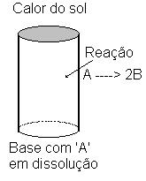
- Reação de degradação de ‘A’:
- Razão de dissolução de ‘A’: [massa de ‘A’/área da base/tempo]

Pede-se: proponha um modelo matemático que permita a previsão do perfis, de concentração de ‘A’ e de temperatura, no interior do barril, ao longo do tempo.

- Um reator em batelada, agitado, tipo tanque cilíndrico, contém uma solução aquosa onde ocorre a reação dada a seguir, na qual as etapas 1 e 2 são de primeira ordem e a etapa 3 é de segunda ordem.
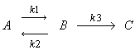
Pede-se:
- proponha o modelo matemático que descreva o comportamento do sistema;
- prepare estas equações para serem solucionadas pelo método de EULER simples;
- elabore um algoritmo para a solução deste problema por computador

- Considere uma esfera de metal, completamente sólida, submersa em um tanque cheio de água. As temperaturas iniciais da água no tanque e da esfera são, respectivamente, T_{S0} e T_{L0}. Considere que o tanque está perfeitamente isolado.
Pede-se: proponha um modelo matemático que descreva os respectivos perfis de temperatura, ao longo do tempo.

- As Esferas Concêntricas
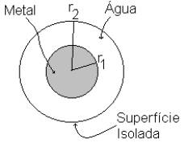
Considere as duas esferas concêntricas da figura. A esfera interna, de raio r₁, é composta de metal, sem poros ou ranhuras. A esfera externa, de raio r₂, está completamente cheia de água e possui uma superfície externa rígida, impermeável e adiabática. As temperaturas iniciais são, para o líquido, T_{L0}, para o sólido, T_{S0}.
Pede-se: Proponha um modelo matemático que descreva os perfis de temperatura existentes ao longo do tempo.

- Considere a equação de estado de van der Walls, 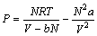. Ela pode ser re-escrita na forma $c_{1}V^{3}+c_{2}V^{2}+c_{3}V^{}+c_{4}=0$, onde os ci são constantes. Equações deste tipo, chamadas de cúbicas, possuem três raízes, duas das quais são os valores do volume molar na pressão de mudança de fase. Proponha um algoritmo, ou um diagrama de blocos, para o cálculo de uma destas raízes usando o método de sua escolha. Explique o método e mostre a gênese da sua equação principal.

- Método de Euler Modificado: Um reator em batelada, agitado, tipo tanque cilíndrico, contém uma solução aquosa onde ocorre a reação dada a seguir, na qual a etapa um é de primeira ordem e a etapa dois é de segunda ordem. Pede-se:
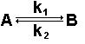
- Proponha o modelo matemático que descreva o comportamento do sistema;
- Prepare estas equações para serem resolvidas pelo Método de Euler Modificado;
- Elabore um algoritmo para a solução deste problema por computador.

- cilindro encamisado: Dado o cilindro encamisado da figura, onde F[m³/s] apresenta um escoamento turbulento.
Sabe-se:
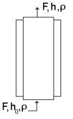
A camisa possui um escoamento co-corrente, também turbulento, cuja temperatura é dada pela expressão 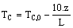, onde z é a coordenada axial, L a altura do cilindro, e T_{C0} a temperatura de entrada do fluido na camisa; d (diâmetro interno do cilindro), U (coeficiente global de troca térmica entre os fluidos no cilindro e na camisa).
Pede-se:
- Proponha o modelo matemático para o cálculo da temperatura no interior do cilindro;
- Monte as equações para a solução matemática pelo método de Diferenças Finitas;
- Elabore um fluxograma de blocos, ou um algoritmo, do programa computacional correspondente.


- Guerra dos Canudos: Considere a taça da figura, cheia com uma solução aquosa, onde existe o composto A, na concentração C_{A0}. Um canudo de plástico com água tem uma de suas extremidades submersas na taça, de modo que o nível de água no seu interior coincida com o nível da solução aquosa na taça.
Pede-se:
Proponha um modelo matemático que descreva o perfil de A no canudo ao longo do tempo.

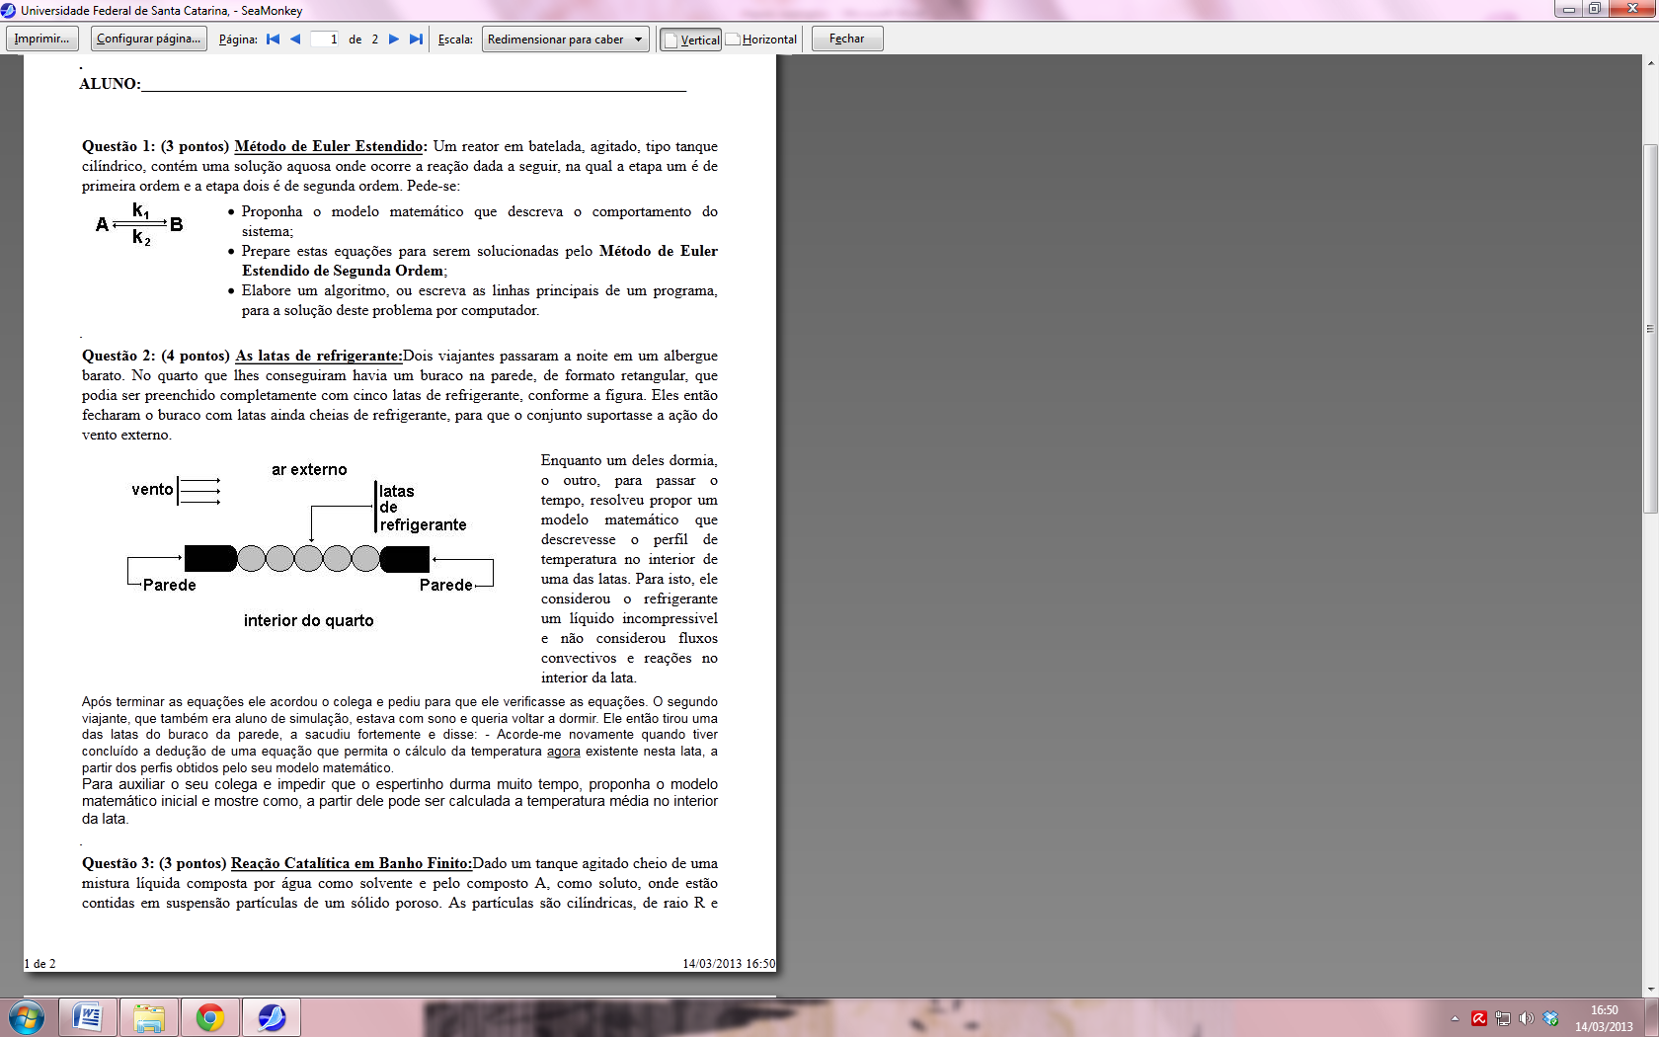
14.

15.

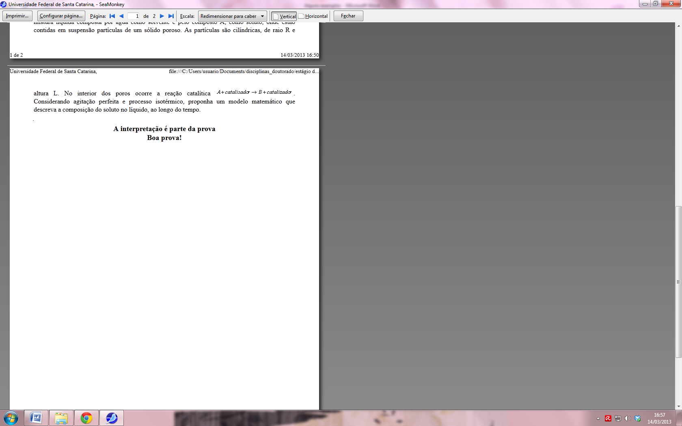
16.
17.
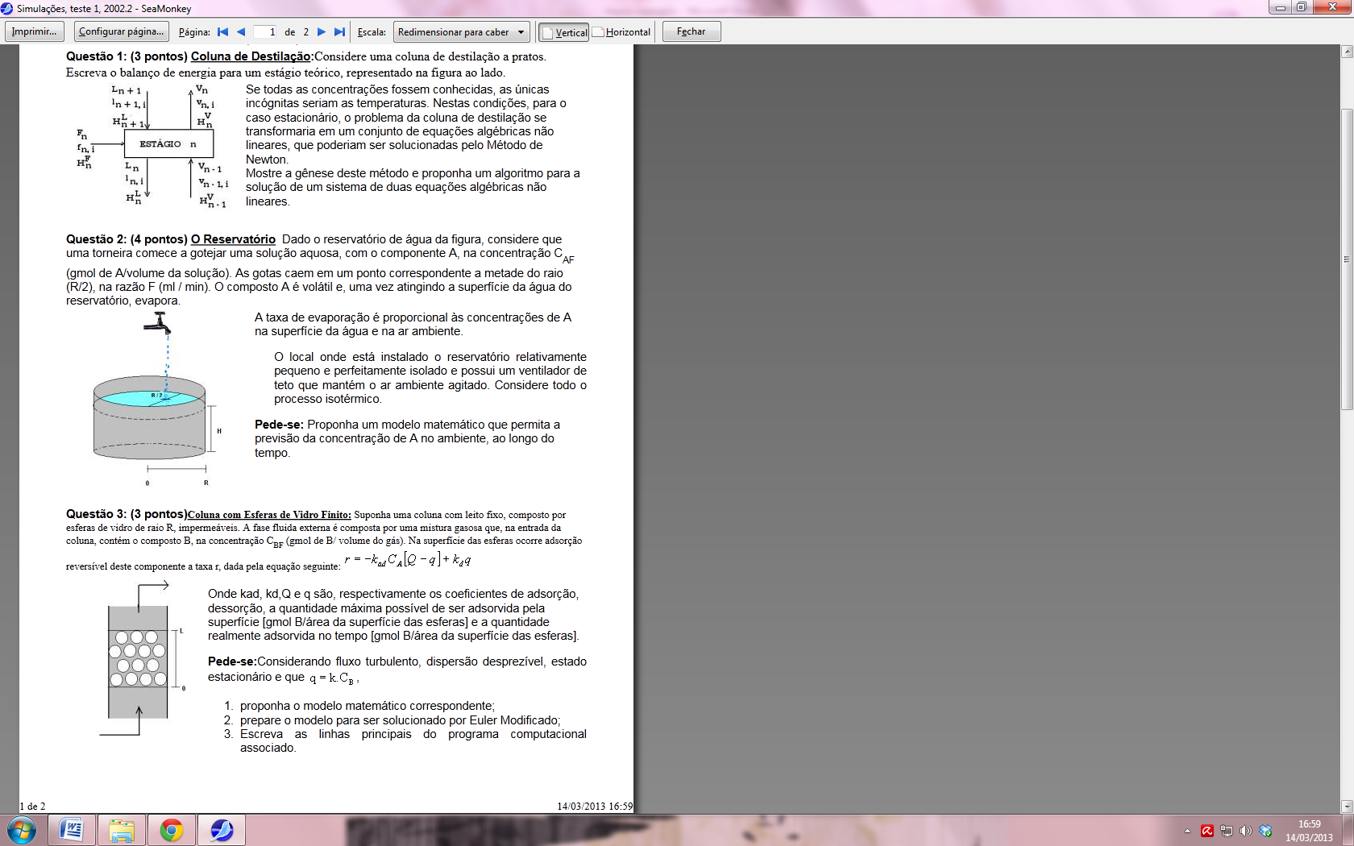

18.

19.
20. Adsorção em leito fixo:
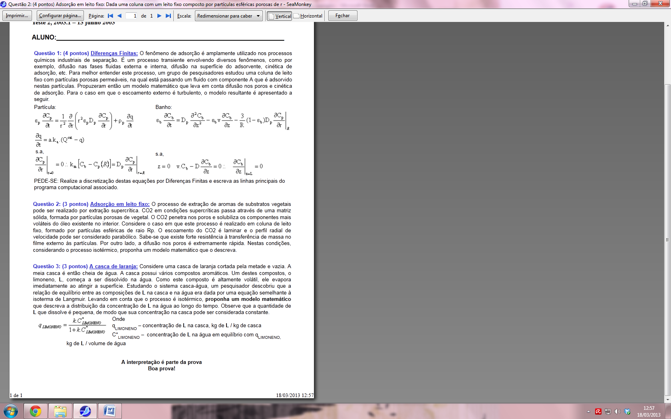

21. Diferenças Finitas:

22. A casca de laranja:

23.
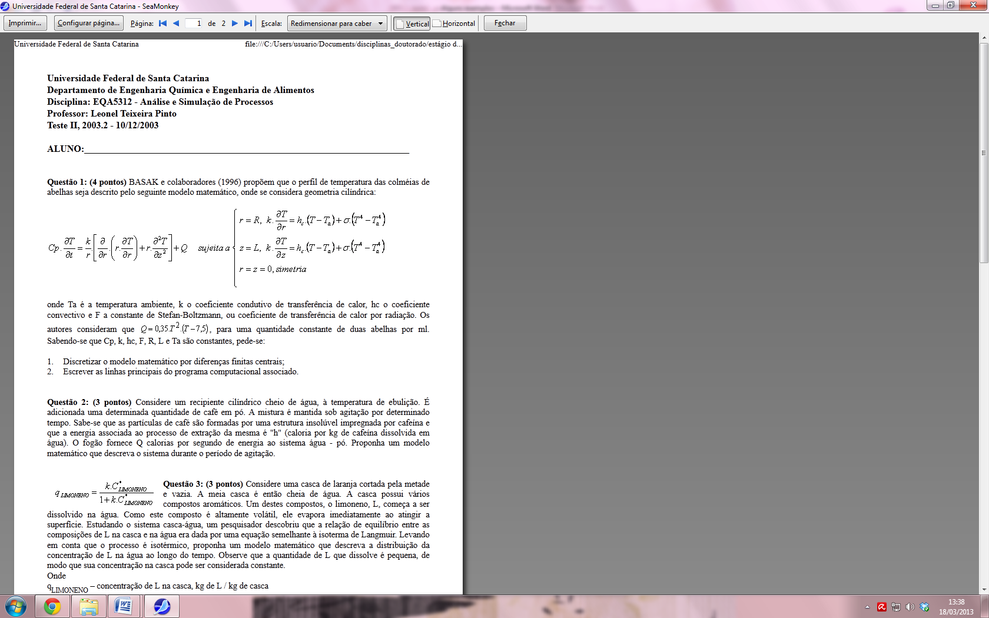

24.

25. Método da secante: Considere o método do título da questão, para a solução de equações algébricas e transcendentais. Proponha a equação evolutiva e desenhe um diagrama de blocos para um programa computacional que encontre uma das raízes possíveis. O fluxograma deve associar síntese com clareza!

26. Reator tubular: Em um reator tubular ocorre a reação exotérmica de 1ª ordem . Considerando (1) escoamento turbulento; (2) difusão, ou dispersão, axial desprezível; (3) coeficiente cinético da reação química, k, dependente da temperatura pela equação de Arrhenius; (4) calor de reação,, constante; (5) paredes laterais diatérmicas, em contato com uma fonte à temperatura constante T_{ext}; (6) condições da alimentação constantes; (7) estado estacionário, pede-se:
- Proponha o modelo matemático correspondente;
- Prepare as equações para serem solucionadas pelo método de Euler Modificado;
- Mostre a estrutura básica do programa computacional associado.

27. Reação em meio poroso: Imagine um cilindro poroso, isolado nas extremidades, onde ocorre a reação endotérmica de 1ª ordem . Os únicos fenômenos de transferência no interior do cilindro são difusão e condução, com coeficientes constantes. Considerando que (1) na fase externa, a concentração de A e a temperatura são constantes e conhecidas; (2) o contato entre as fases interna e externa ocorre por um filme estagnado; (3) o coeficiente cinético da reação química, k, depende da temperatura pela equação de Arrhenius; (4) o calor de reação,, é constante; (5) não existe simetria radial no interior do cilindro, pede-se:
- Proponha o modelo matemático correspondente;
- Discretize as equações pelo método de Diferenças Finitas Centrais;
- Mostre a estrutura básica do programa computacional associado.

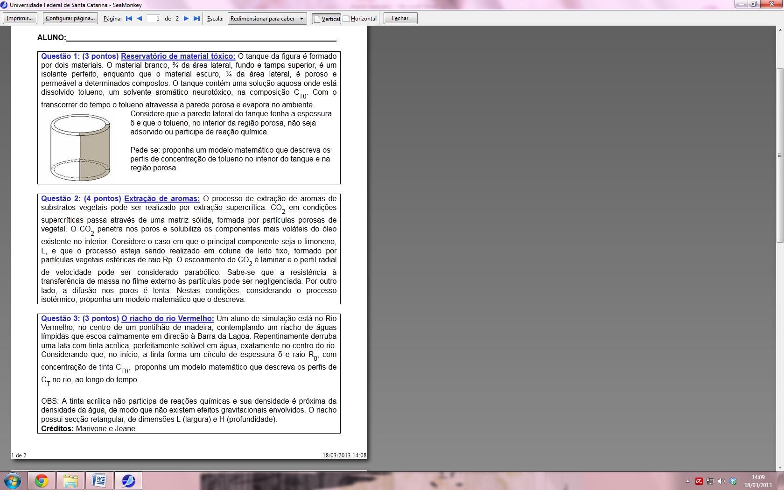
28. Reservatório de material tóxico:

29. Extração de aromas:

30. O riacho do rio Vermelho:

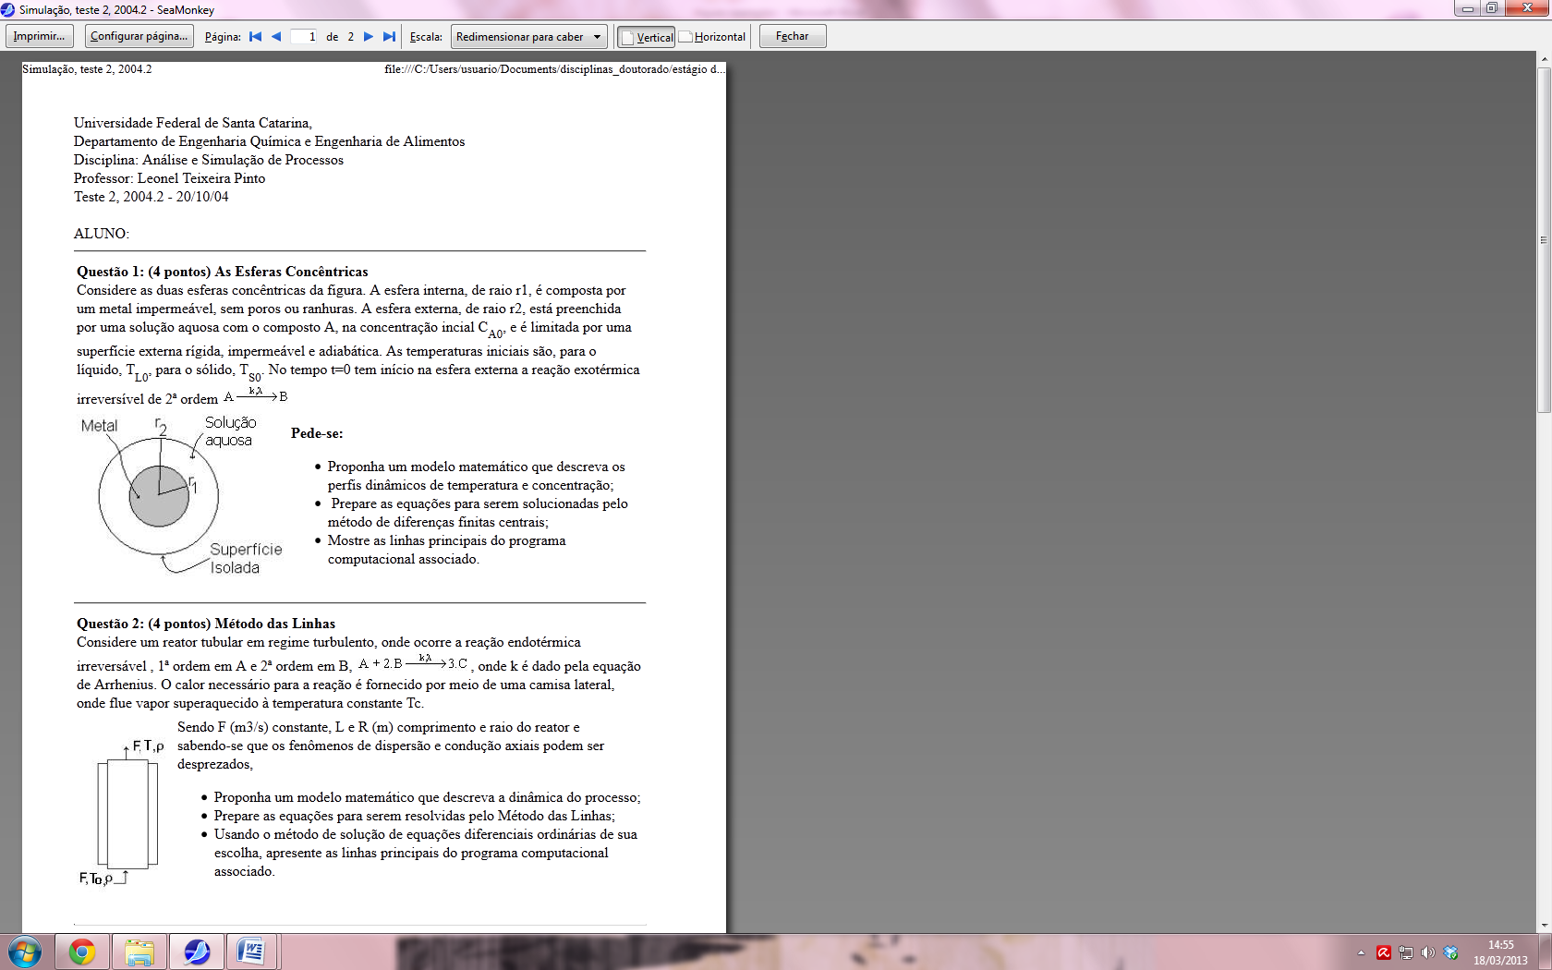
31.

32.

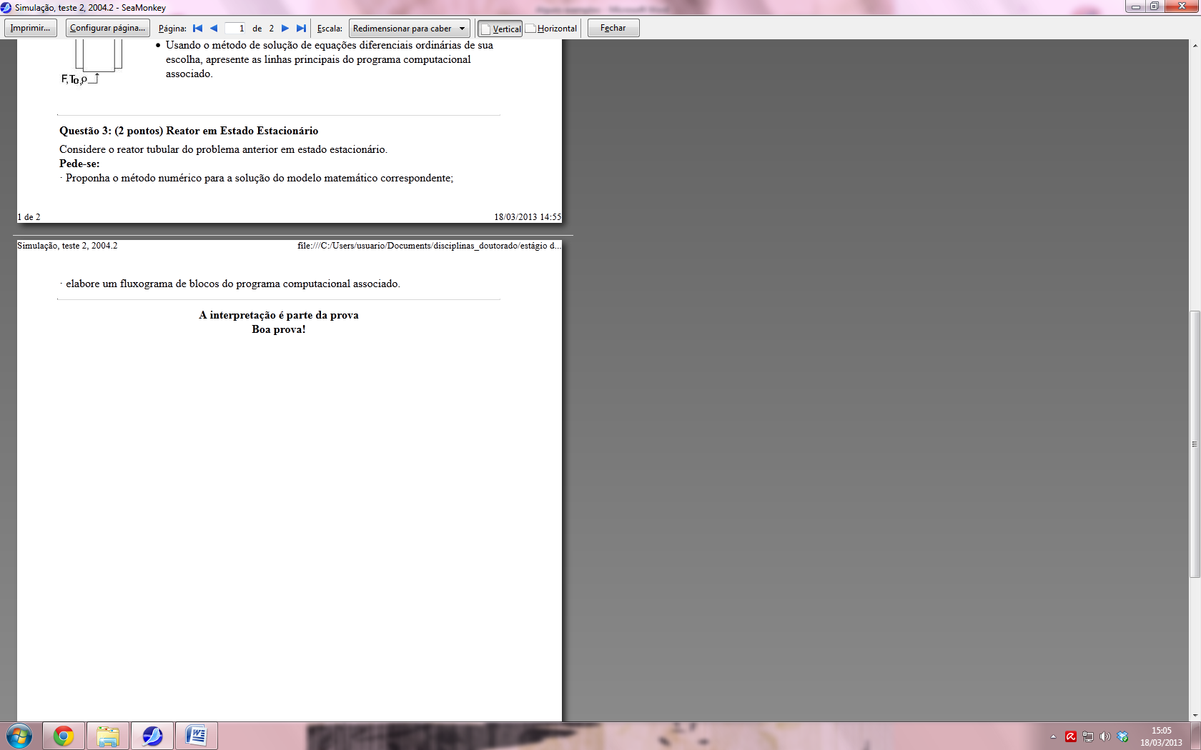
33.

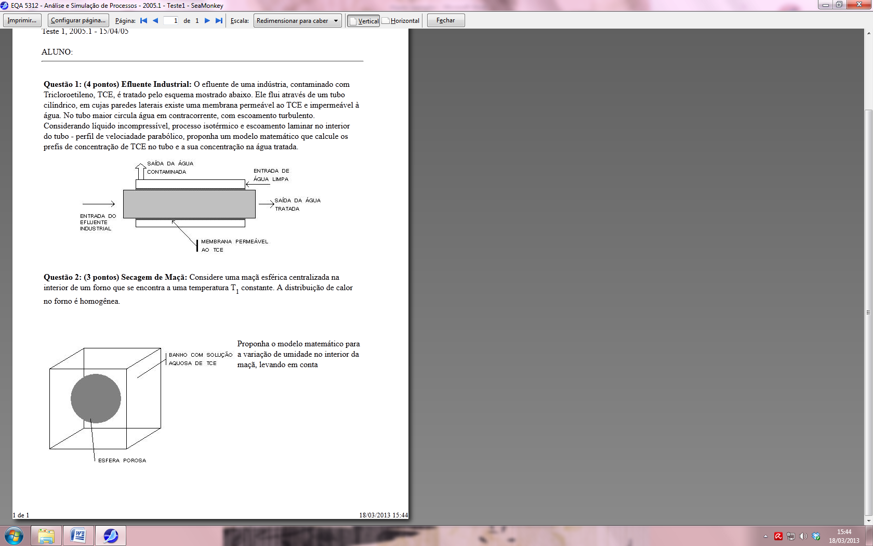
34.

35.

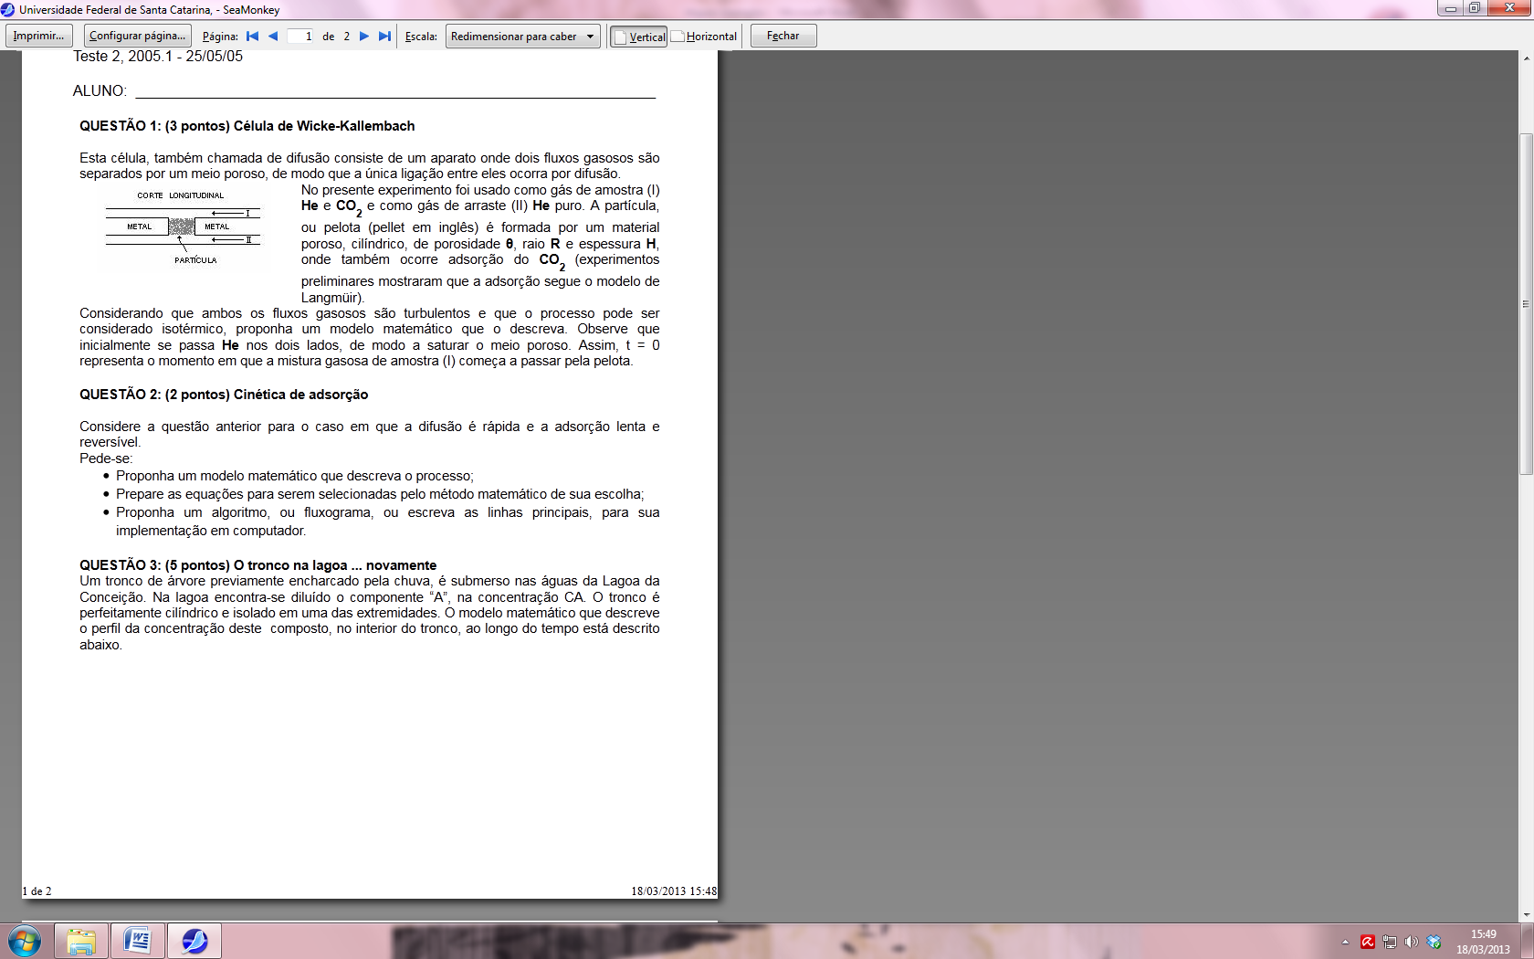
36.

37.

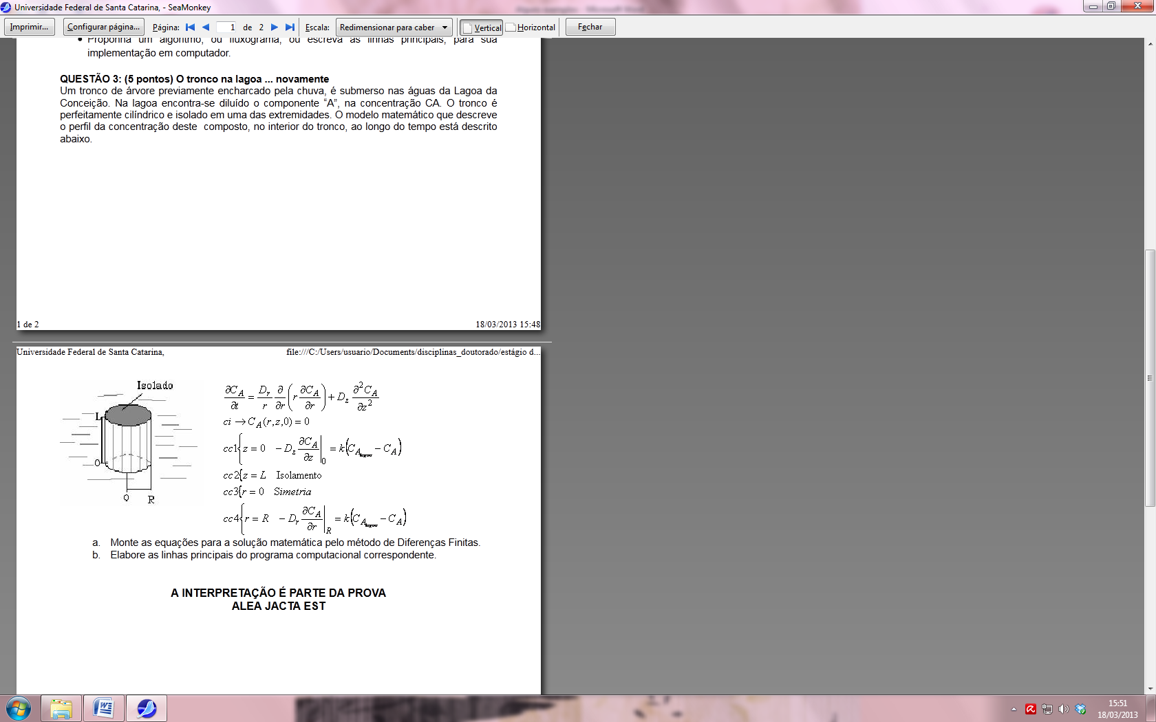
38.

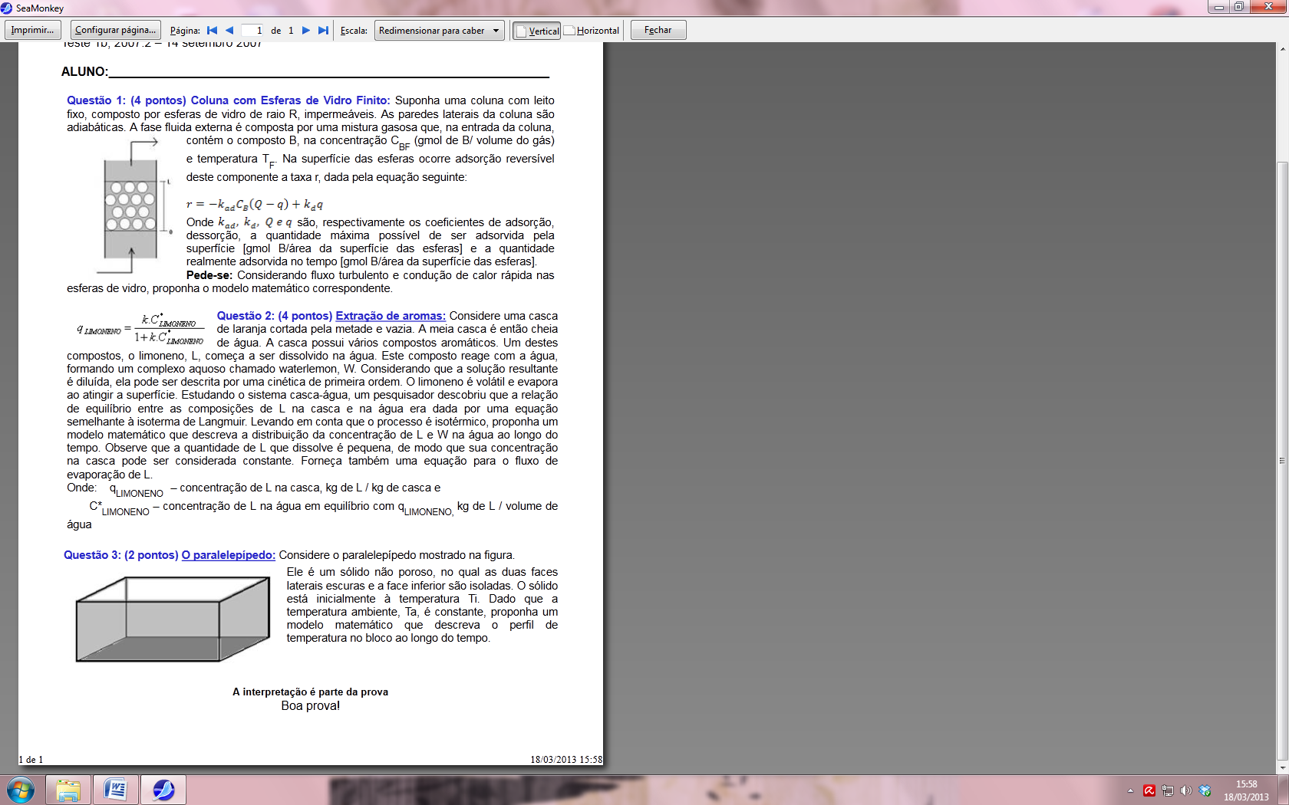
39.

40.

41.

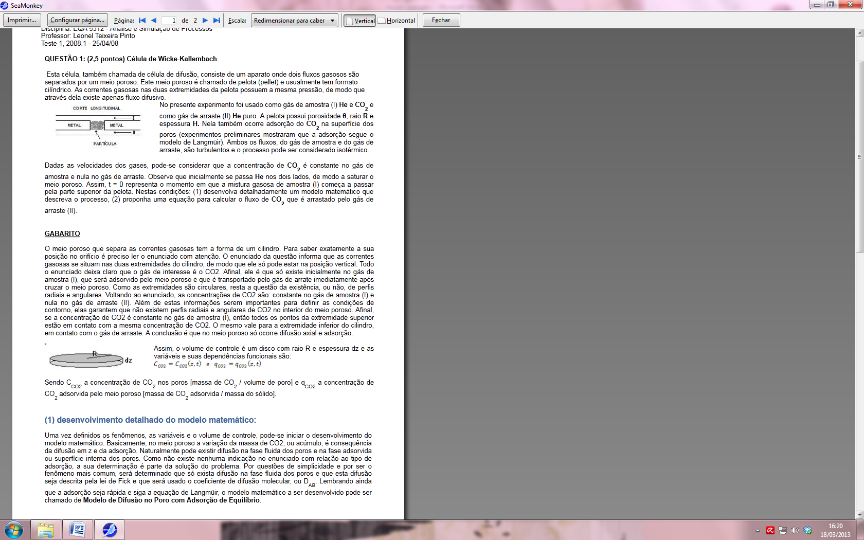
42.

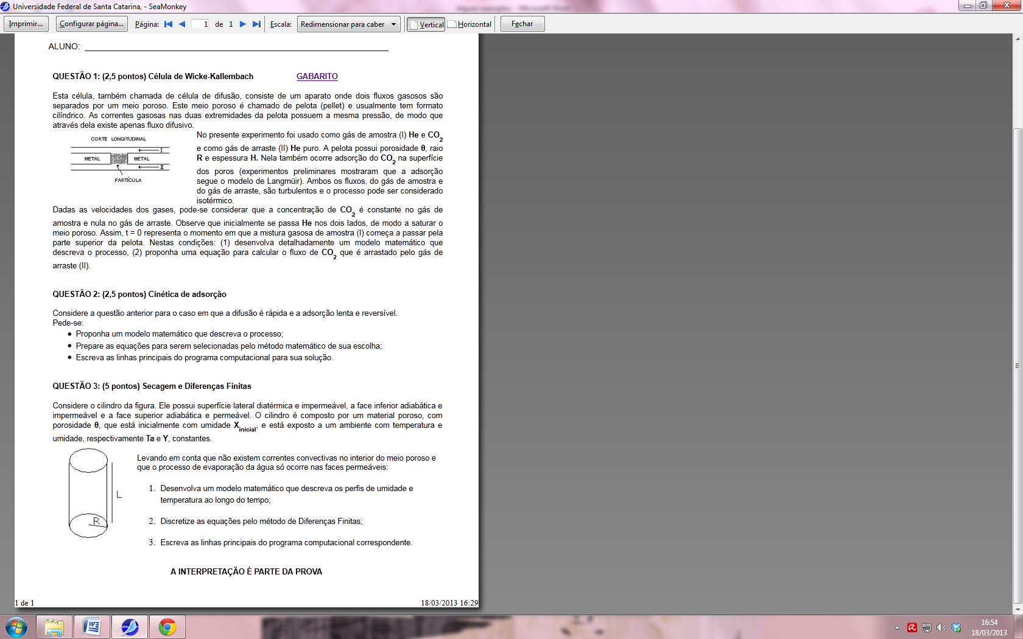
43.
44.

